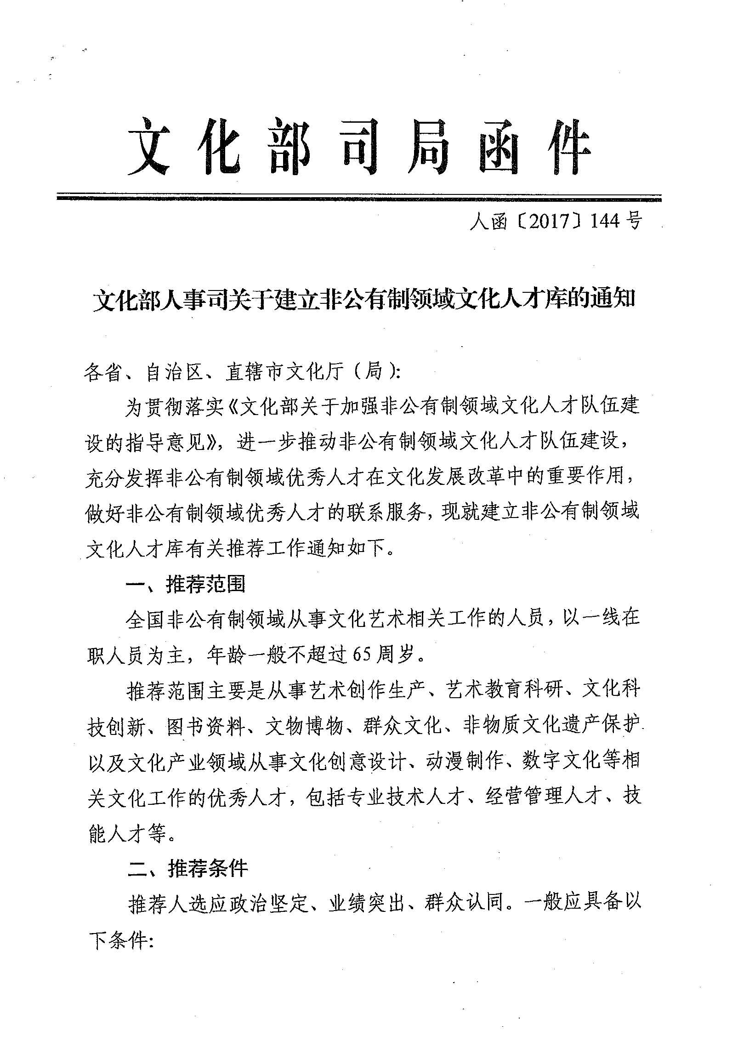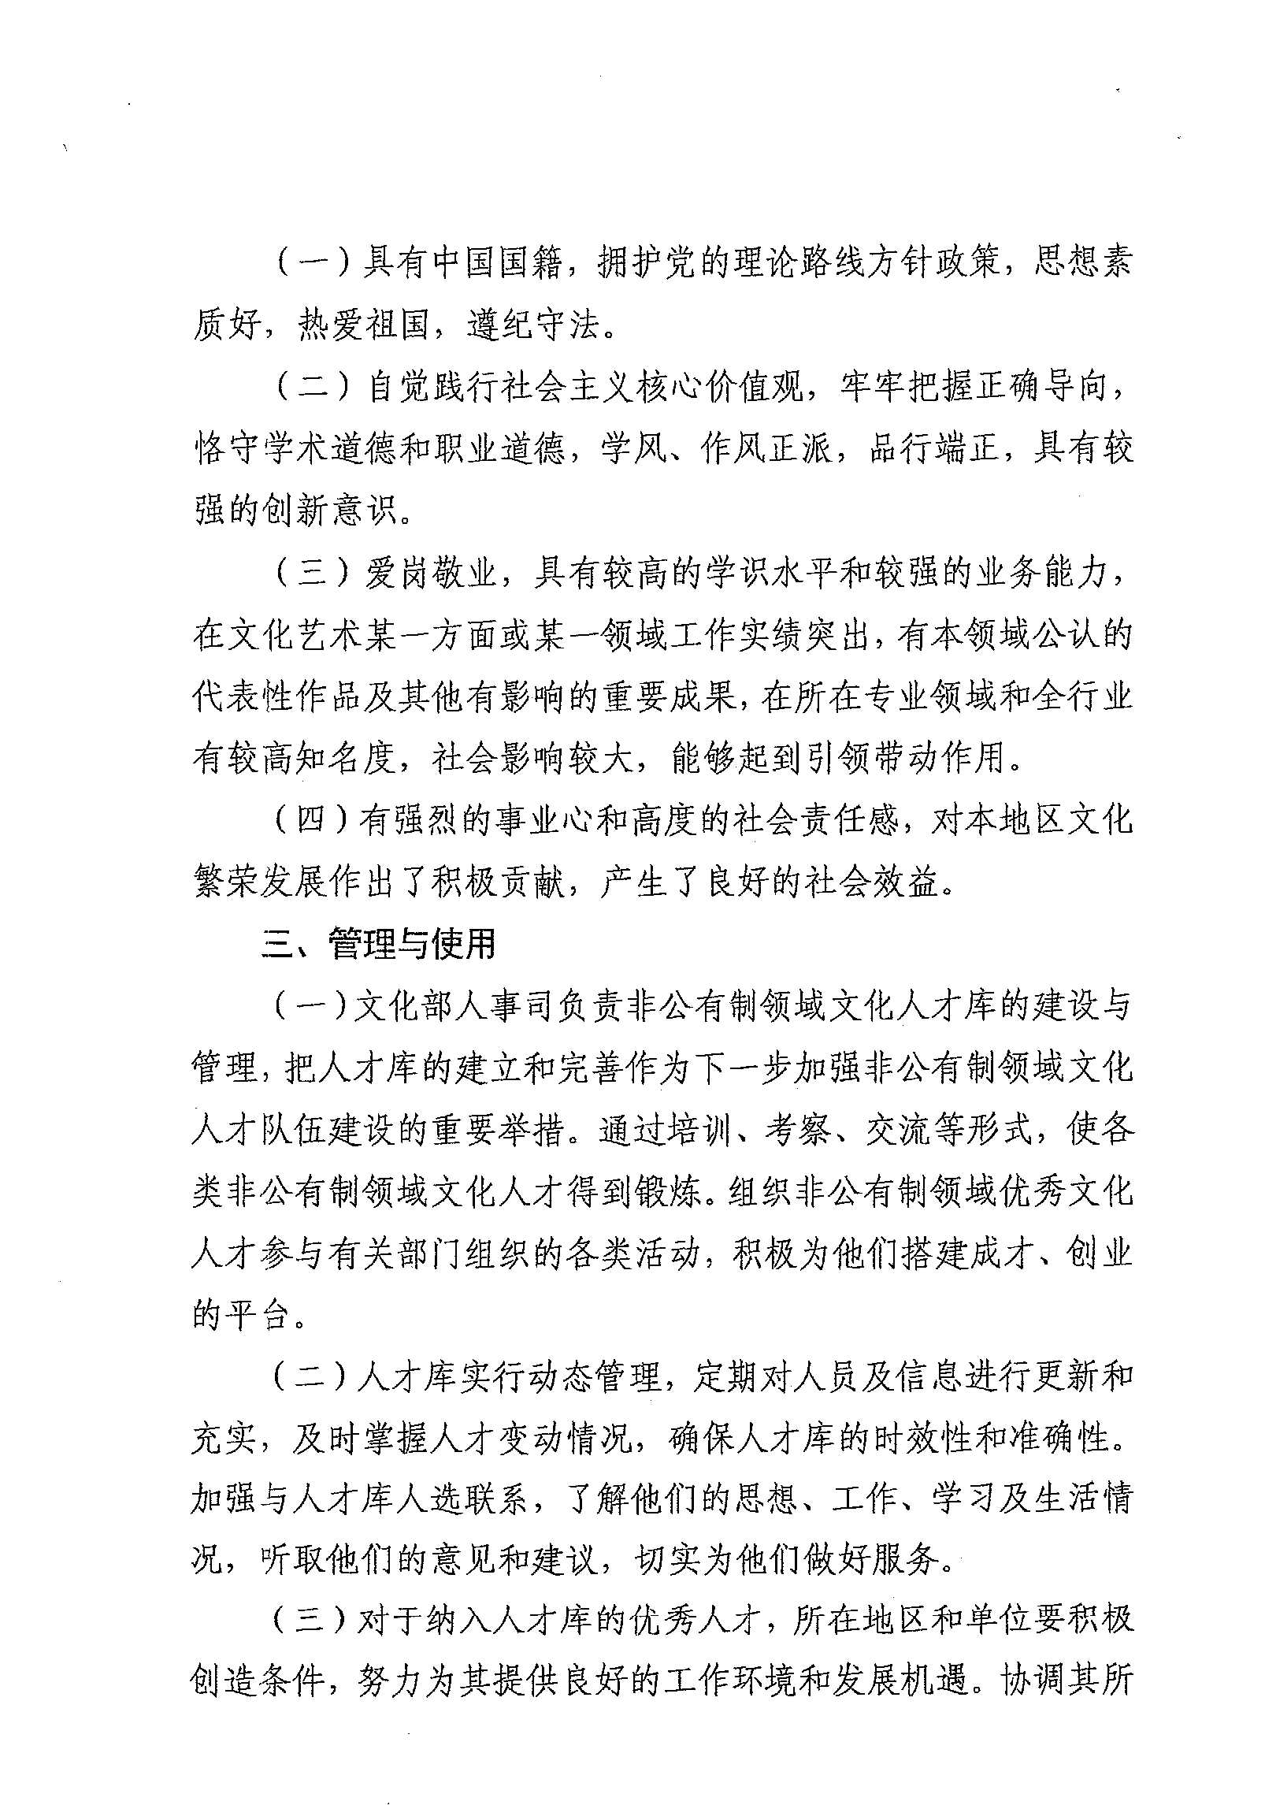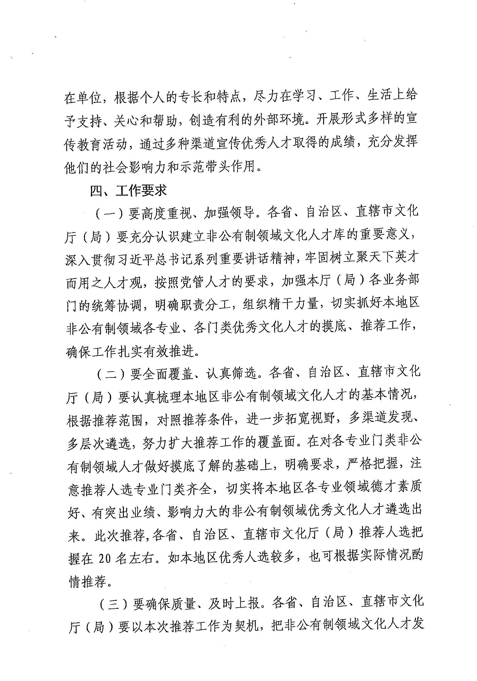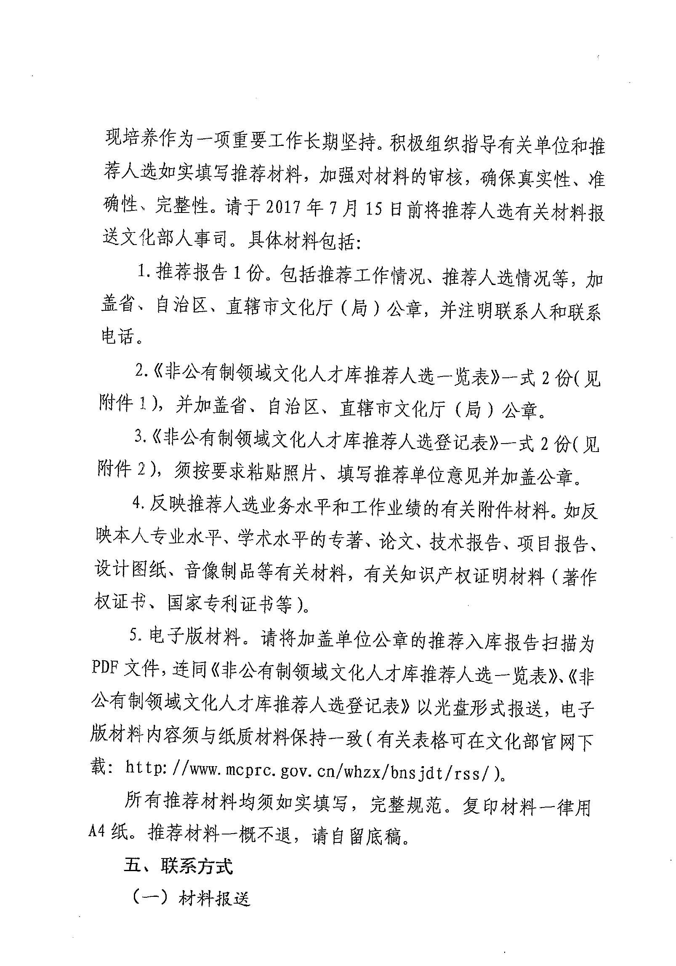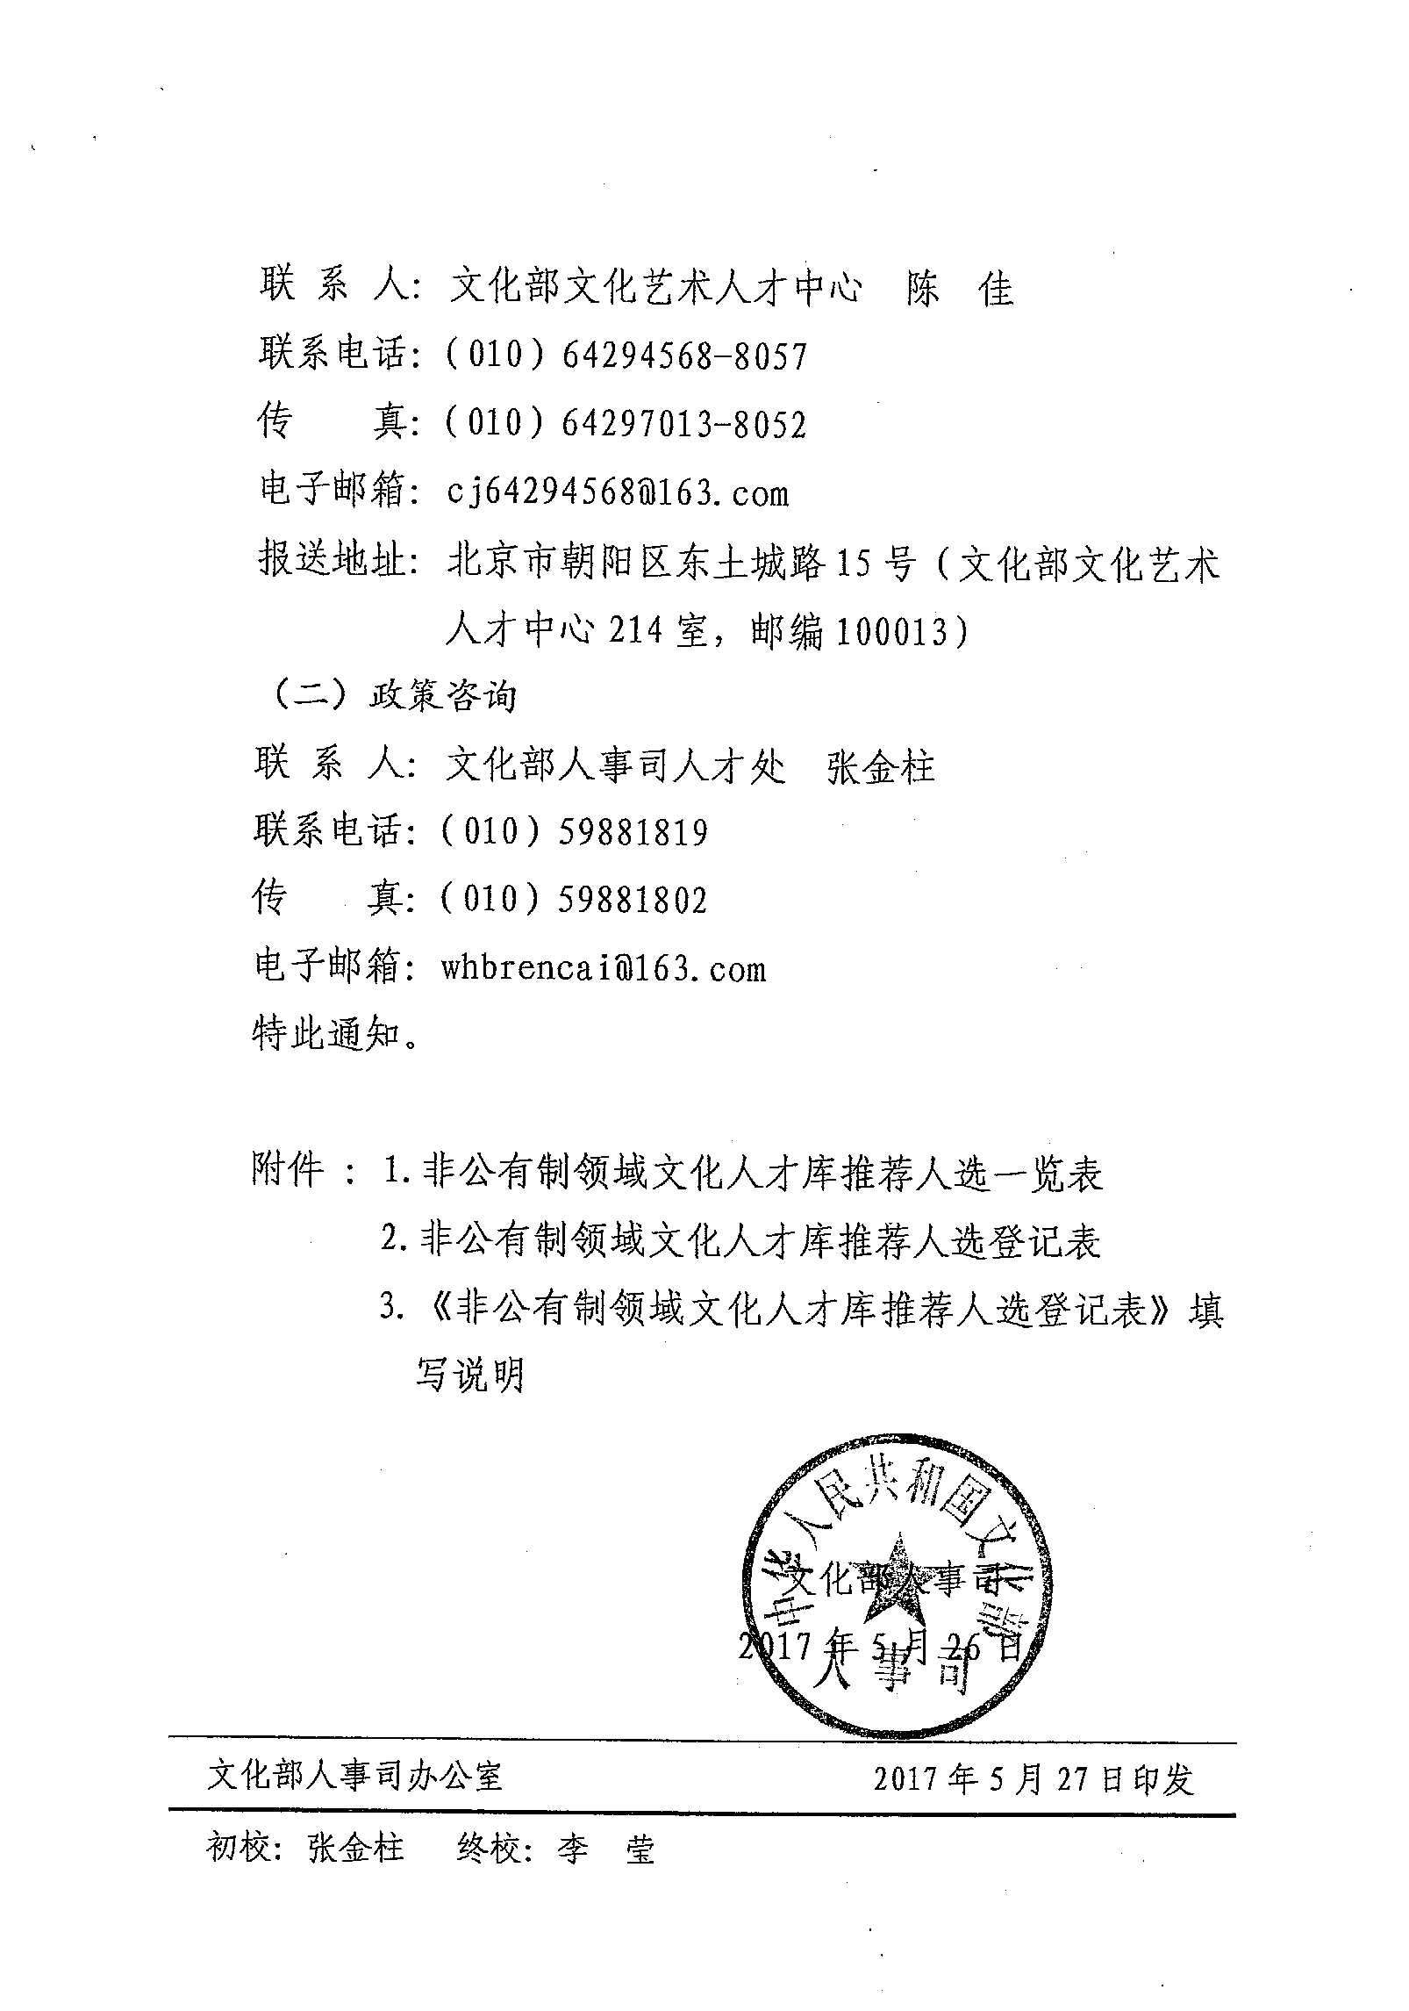

附件1

非公有制领域文化人才库推荐人选一览表

填报单位：（公章）

|  |  |  |  |  |  |  |  |  |  |  |  |  |
| --- | --- | --- | --- | --- | --- | --- | --- | --- | --- | --- | --- | --- |
| 序号 | 行政  区划 | 姓 名 | 性别 | 民族 | 出生  年月 | 政治  面貌 | 单位及职务 | 参加工  作时间 | 学历 | 专业技术  职称 | 专业领域 | 从事专业方向 |
| 例 | 河北省 | 张三 | 男 | 汉 | 1980.06 | 群众 | x省x市xxxx公司xx部门技术总监 | 2002.07 | 大学本科 | 高级工程师 | 文化产业 | 动漫研发技术 |
|  |  |  |  |  |  |  |  |  |  |  |  |  |
|  |  |  |  |  |  |  |  |  |  |  |  |  |
|  |  |  |  |  |  |  |  |  |  |  |  |  |
|  |  |  |  |  |  |  |  |  |  |  |  |  |
|  |  |  |  |  |  |  |  |  |  |  |  |  |
|  |  |  |  |  |  |  |  |  |  |  |  |  |
|  |  |  |  |  |  |  |  |  |  |  |  |  |